**Ejercicio 1: Análisis de circuitos combinacionales Dado el siguiente circuito combinacional que utiliza puertas AND, OR y NOT, analizar la función lógica que representa y expresarla en forma de minitérminos y maxitérminos.**

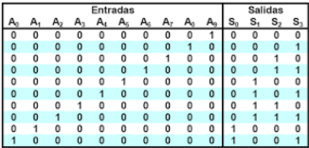

***Ejercicio 2:* Síntesis de circuitos combinacionales Dada las siguientes funciones lógicas, simplificarlas utilizando el método de Karnaugh y construir un circuito combinacional que la represente utilizando puertas lógicas básicas.**

**a) F(A, B, C, D) = Σm(1, 3, 5, 6, 9, 11, 12, 14)** 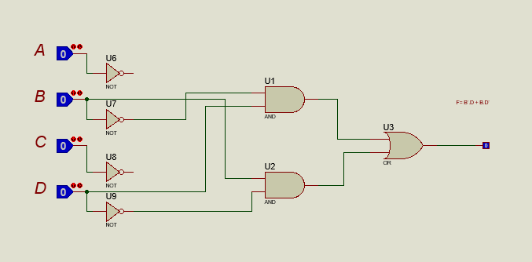

|  |  |  |  |  |  |
| --- | --- | --- | --- | --- | --- |
| A | B | C | D | F |  |
| 0 | 0 | 0 | 0 |  |  |
| 0 | 0 | 0 | 1 | 1 | A’.B’.C’.D |
| 0 | 0 | 1 | 0 |  |  |
| 0 | 0 | 1 | 1 | 1 | A’.B’.C.D |
| 0 | 1 | 0 | 0 |  |  |
| 0 | 1 | 0 | 1 | 1 | A’.B.C’.D |
| 0 | 1 | 1 | 0 | 1 | A’.B.C.D’ |
| 0 | 1 | 1 | 1 |  |  |
| 1 | 0 | 0 | 0 |  |  |
| 1 | 0 | 0 | 1 | 1 | A.B’.C’.D |
| 1 | 0 | 1 | 0 |  |  |
| 1 | 0 | 1 | 1 | 1 | A.B’.C.D |
| 1 | 1 | 0 | 0 | 1 | A.B.C’.D’ |
| 1 | 1 | 0 | 1 |  |  |
| 1 | 1 | 1 | 0 | 1 | A.B.C.D’ |
| 1 | 1 | 1 | 1 |  |  |

|  |  |  |  |  |
| --- | --- | --- | --- | --- |
| CD  AB | 00 | 01 | 11 | 10 |
| 00 | 0 | 1 | 1 | 0 |
| 01 | 1 | 0 | 0 | 1 |
| 11 | 1 | 0 | 0 | 1 |
| 10 | 0 | 1 | 1 | 0 |
|  |  |  |  |  |

***F= B’.D + B.D’***

**A’.B’.C.D+ A’.B.C’.D+ A’.B.C.D’+ A.B’.C’.D+ A.B’.C.D+ A.B.C’.D’+ A.B.C.D’**

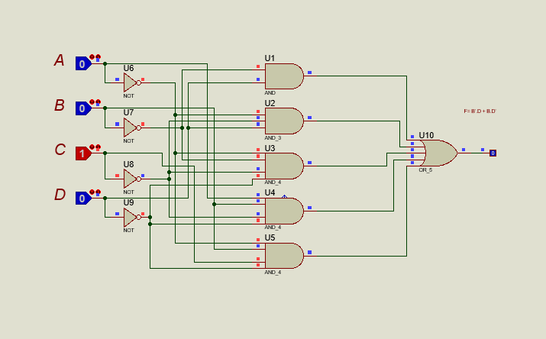**b) F(A, B, C, D) = ΠM(2, 4, 7, 8, 10, 13, 14, 15)**

|  |  |  |  |  |  |
| --- | --- | --- | --- | --- | --- |
| A | B | C | D | F |  |
| 0 | 0 | 0 | 0 |  |  |
| 0 | 0 | 0 | 1 |  |  |
| 0 | 0 | 1 | 0 | 0 | A’.B’.C.D’ |
| 0 | 0 | 1 | 1 |  |  |
| 0 | 1 | 0 | 0 | 0 | A’.B.C’.D’ |
| 0 | 1 | 0 | 1 |  |  |
| 0 | 1 | 1 | 0 |  |  |
| 0 | 1 | 1 | 1 | 0 | A’.B.C.D |
| 1 | 0 | 0 | 0 | 0 | A.B’.C’.D’ |
| 1 | 0 | 0 | 1 |  |  |
| 1 | 0 | 1 | 0 | 0 | A.B’.C.D’ |
| 1 | 0 | 1 | 1 |  |  |
| 1 | 1 | 0 | 0 |  |  |
| 1 | 1 | 0 | 1 | 0 | A.B.C’.D |
| 1 | 1 | 1 | 0 | 0 | A.B.C.D’ |
| 1 | 1 | 1 | 1 | 0 | A.B.C.D |

|  |  |  |  |  |
| --- | --- | --- | --- | --- |
| CD  AB | 00 | 01 | 11 | 10 |
| 00 | 1 | 1 | 1 |  |
| 01 | 0 | 1 | 0 | 1 |
| 11 | 1 | 0 | 0 | 0 |
| 10 | 0 | 1 | 1 | 0 |

***F= B’D+A’C’D+A’B’C’D’+ABC’D’+A’BCD’***

**(A’.B’.C.D’)*( A’.B.C’.D’)*( A’.B.C.D)*( A.B’.C’.D’)*( A.B’.C.D’)*( A.B.C’.D)*(A.B.C.D’)*(A.B.C.D)**

**3: Diseño de un decodificador Diseñar un decodificador 3-a-8 utilizando puertas lógicas AND, OR y NOT. El decodificador debe convertir un código binario de 3 bits en 8 salidas, activando una salida única correspondiente al valor binario de entrada.**

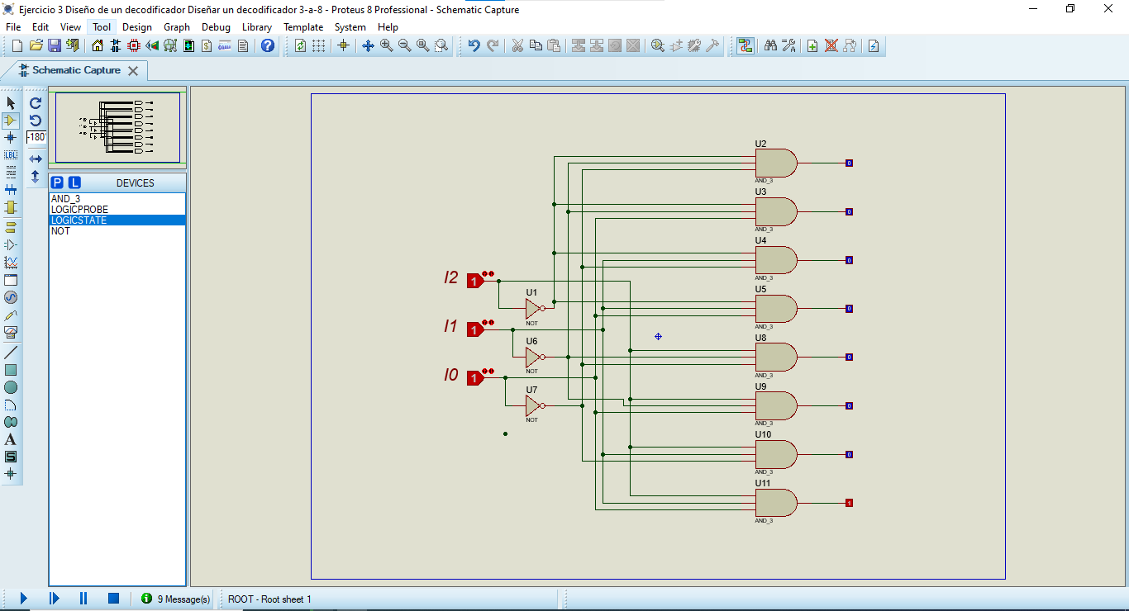

|  |  |  |  |  |  |  |  |  |  |  |  |
| --- | --- | --- | --- | --- | --- | --- | --- | --- | --- | --- | --- |
| I0 | I1 | I2 | S0 | S1 | S2 | S3 | S4 | S5 | S6 | S7 | **F** |
| 0 | 0 | 0 | 1 | 0 | 0 | 0 | 0 | 0 | 0 | 0 | **I0’.I1’.I2’** |
| 0 | 0 | 1 | 0 | 1 | 0 | 0 | 0 | 0 | 0 | 0 | **I0’.I1’.I2** |
| 0 | 1 | 0 | 0 | 0 | 1 | 0 | 0 | 0 | 0 | 0 | **I0’.I1.I2’** |
| 0 | 1 | 1 | 0 | 0 | 0 | 1 | 0 | 0 | 0 | 0 | **I0’.I1.I2** |
| 1 | 0 | 0 | 0 | 0 | 0 | 0 | 1 | 0 | 0 | 0 | **I0.I1’.I2’** |
| 1 | 0 | 1 | 0 | 0 | 0 | 0 | 0 | 1 | 0 | 0 | **I0.I1’.I2** |
| 1 | 1 | 0 | 0 | 0 | 0 | 0 | 0 | 0 | 1 | 0 | **I0.I1.I2’** |
| 1 | 1 | 1 | 0 | 0 | 0 | 0 | 0 | 0 | 0 | 1 | **I0.I1.I2** |

**Ejercicio 4: Introducción a circuitos secuenciales y flip-flops Investigar y describir brevemente las características y tipos de flip-flops (SR, D, JK, T). Explicar cómo estos elementos de memoria pueden ser utilizados en circuitos secuenciales.**

**Bistable:** Mantienen un estado estable (0 o 1) hasta recibir una señal de control.

**Sincronizados:** Cambian de estado solo en flancos específicos del reloj.

**Memoria**: Almacenan un bit de información.

**Versátiles**: Se utilizan en una amplia gama de circuitos secuenciales.

**Tipos de flip-flops:**

Flip-flop SR (Set-Reset):  
Entradas: S (Set) y R (Reset).

**Función:**  
S = 1: Establece el estado a 1.  
R = 1: Establece el estado a 0.  
S = R = 1: Estado indeterminado.  
***Aplicaciones****: Sincronización de señales, almacenamiento temporal de datos.*

**Entrada: D (Data).**Función:  
D = 1: Establece el estado a 1 en el siguiente flanco de subida del reloj.  
D = 0: Establece el estado a 0 en el siguiente flanco de subida del reloj.  
*Aplicaciones: Registros de desplazamiento, contadores*.

**Flip-flop JK (J-K):**

Entradas: J y K.  
Función:  
J = 1, K = 0: Establece el estado a 1 en el siguiente flanco de subida del reloj.  
J = 0, K = 1: Establece el estado a 0 en el siguiente flanco de subida del reloj.  
J = 1, K = 1: Conmuta el estado (1 a 0 o 0 a 1) en el siguiente flanco de subida del reloj.  
J = K = 0: No cambia el estado.  
***Aplicaciones:*** *Registros de desplazamiento, contadores, divisores de frecuencia*.

**Flip-flop T (Toggle):**Entrada: T (Toggle).Función:T = 1: Conmuta el estado (1 a 0 o 0 a 1) en el siguiente flanco de subida del reloj.T = 0: No cambia el estado. **Aplicaciones:** Contadores asíncronos, divisores de frecuencia.  
 **Aplicaciones de los flip-flops:***Los flip-flops son componentes esenciales en la construcción de circuitos secuenciales, como:  
Máquinas de estado finito: Almacenan el estado actual de la máquina y determinan el siguiente estado en función de las entradas y el estado actual.  
Contadores: Cuentan eventos o pulsos de entrada.  
Registros: Almacenan datos binarios en microprocesadores y otros sistemas digitales.  
Divisores de frecuencia: Dividen la frecuencia de una señal de reloj.*